Занятие на тему:
« Профилактика употребления ПАВ!»

Цель:
Подвести учеников на основе уже изученного материала к выбору собственной причины воздержаться от употребления психоактивных веществ.

Задачи:
- Познакомиться с влиянием ПАВ на организм человека.
- Рассмотреть причины употребления ПАВ.
- Создать условия для развития навыков применения форм отказа.
- Отработать виды деятельности, с помощью которых можно достичь тех ощущений, к которым стремятся, употребляя ПАВ.
- Формирование навыков безопасного поведения.

Ход занятия:

- Организационный момент: Комплимент (передаём мягкую игрушку и говорим приятные слова друг другу).
- Актуализация темы: Презентация (СПИД).
- Что такое ПАВ и их влияние на организм (Презентация слайд 2)

Психоактивные вещества
– это химические соединения, которые используют с целью
достижения состояния опьянения
Запрещенные законодательством наркотики:
- стимуляторы центральной нервной системы
- вещества, подавляющие центральную нервную систему или седативные препараты
- вещества, вызывающие галлюцинации, или галлюциногены
- каннабис (гашиш, марихуана)

2) Лекарственные средства, используемые для достижения состояния опьянения

3) Ингалянты или вещества, попадающие в организм путем вдыхания: технические растворители, различные виды клея, лаки, чистящие вещества, разбавитель, бутан, веселящий газ и газы, используемые в спреях, а также различные виды бензина

4) Легальные психоактивные вещества: алкоголь и табак

- Тренинг «Тропинка безопасности»
- выработка правил работы в группе:
- Право говорящего.
- Правило поднятой руки
- Конфиденциальность
- «Не давать оценок»
- Право ведущего

- Станция «Умей сказать «НЕТ!» ( Упражнение - «Выберись из круга»)
Подростки образуют тесный круг, внутри которого находятся 3-4 человека. Задача тех, кто стоит в кругу – прорвать его и выбраться наружу, задача внешнего круга – удержать ребят внутри в течение 2 минут.
Обсуждение:
Почему трудно выбраться из круга? (Сильное сопротивление группы, ему трудно противостоять).
Мы в жизни сталкиваемся с такими ситуациями, в которых группа пытается давить на нас в принятии решений. Как можно противостоять группе, как ответить «НЕТ»? (Рассмотреть варианты)
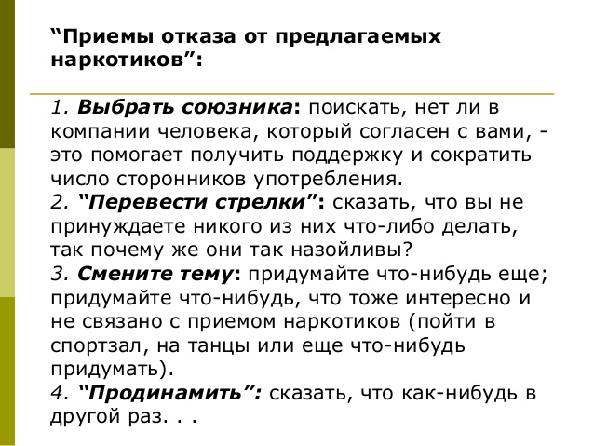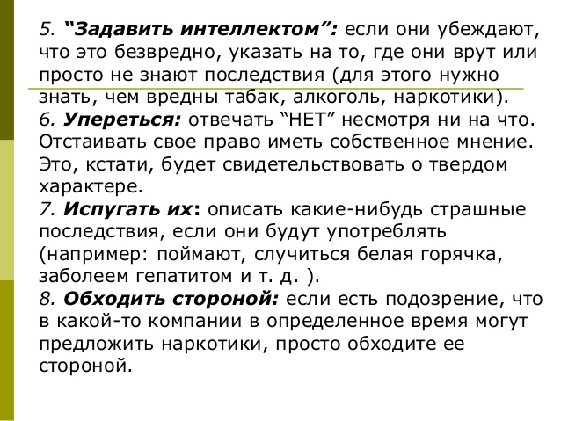
Виды деятельности, с помощью которых можно достичь тех ощущений, к которым стремятся, употребляя ПАВ:
Драйв:
приключения (приключенческие лагеря, походы и клубы), новые увлечения или
друзья, друзья по переписке за границей, занимательные фильмы и книги, ежедневные дела

Смелость:
.Чувство смелости можно обрести с помощью специальных
приемов, например, выполняя небольшие внушавшие страх действия и принимая участие в требующих смелости упражнениях. Можно заранее обдумать способ действий в определенных достаточно сложных ситуациях, можно обсудить это с друзьями и родителями.
Кроме того, подростку важно понять и почувствовать, что многое он может делать хорошо. Приобретенная таким образом смелость станет постоянной и настоящей.

Расслабление
: фильмы, расслабляющая ванна с ароматизатором, общение с друзьями,
чтение, массаж, вкусная еда, пляж, хорошая музыка, спорт и т.д.

Отношение сверстников
: лучший способ добиться уважения друзей – это оставаться
самим собой и принимать решения самостоятельно. («не хочу бухать, голова и без этого гудит» и пр.).

Устоявшиеся плохие привычки:
Выработать другие привычки.: другой компании, вместо курения табака начать жевать жвачку, можно заняться йогой, сделать несколько упражнений, которые придадут силы

- Станция «Рядом с тобой» ( Упражнение - «Пирог»)
Разделить круг на части по степени влияния ПАВ на различные стороны нашей жизни. (Привести аргументы, почему именно такой «кусок» отделили)
Музыка «Одинокий пастух»
Расслабление: закрыть глаза 2 раза глубоко вдохнуть и подумать о своих ступнях. Напрячь ступни, а потом расслабить. Так повторять со всеми частями тела

- Станция «Спорные утверждения» ( Упражнение «Мифы») ( Видеоролик)
- «Спорные утверждения»
1. Легкие наркотики безвредны.
2. Наркомания - это преступление.
3. Наркотики повышают творческий потенциал.
4. Наркомания - это болезнь.
5. У многих молодых людей возникают проблемы с законом из-за наркотиков.
6. Прекратить употреблять наркотики можно в любой момент.
7. Наркомания излечима.
8. Многие подростки начинают употребление наркотиков «за компанию».
9. Люди, употребляющие наркотики, очень часто не осознают, что зависят от них.
10. Наркоман может умереть от СПИДа.
11. Зависимость от наркотиков формируется только после их многократного употребления.
12.По внешнему виду человека можно определить, употребляет он наркотики или нет.
- Наркоман может умереть от передозировки.
- Продажа наркотиков не преследуется законом.
- Наркомания неизлечима.

- Станция «Правильный выбор» ( Упражнение - «Наши привычки»)

Вызываются два добровольца, которые умеют делать из бумаги самолетики. Одному из них привязывают к руке шарф – обозначают наличие вредной привычки. Ведущий дает команду «Начали» и засекает время – 1 минута. Во время работы ведущий периодически тянет шарф, отвлекая и дергая, таким образом, игрока.
Обсуждение:
Кто справился с работой быстрее, лучше? Почему?
В жизни человек с вредными привычками очень от них зависим. Как это сказывается на его работе, учебе? (Пример - не дает сосредоточиться, заставляет об этом думать, отвлекает от работы)

- Станция «ПАВ: вопросы и ответы» слайд 3

- Стимуляторы (ускоряют все процессы, происходящие в организме): вызывают нарушения ритма сердечной деятельности, мозговое кровотечение, инфаркт сердца и т.д.
- Седативные средства (замедляют все процессы, происходящие в организме): подавляют деятельность дыхательного центра, вызывают остановку процессов жизнедеятельности и т.д.
- Галлюциногены (вызывают зрительные, слуховые, вкусовые и пр. иллюзии, уводят от
- реальной жизни): суициды, «отключенное состояние», психозы и т.д.
- Каннабис (влияние очень индивидуальное, может стимулировать или подавлять или вы
- зывать галлюцинации): может привести к психическим расстройствам (обычно к шизоф
- рении), психозам, личностным изменениям, депрессии и т.д.
- Лекарства: передозировка (оптимальная ранее доза может оказаться однажды превы
- шенной), может наступить смерть от отравления, многочисленные неожиданные побочные действия препаратов (одно вещество подавляет и вызывает остановку процессов жизнедеятельности, другое вещество стимулирует, при этом сердце и кровеносные сосуды не выдерживают напряжения) и т.д.
- Ингалянты (вытесняют кислород из сосудов мозга): вызывают задержку дыхания и спазм
- гортани (удушье), кислородную недостаточность, убивают клетки мозга, вызывают сердечную аритмию и т.д.
- Легальные вредные субстанции, алкоголь и табак: вызывают связанные с алкоголизмом
- заболевания, смерть от алкогольного отравления, травматизм, зависимость, табакокурение приводит к раковым заболеваниям т.д.
- Другие вещества, используемы с целью опьянения (например, грибы, содержащие алкоголь средства бытовой химии и парфюмерия, и вообще все, что человеку вздумается
- испытать на себе): последствия непредсказуемые, различные отравления и т.д.
- Комбинированное употребление препаратов может привести в худшем случае к смертельному исходу (остановка дыхания и сердца) или серьезному отравлению

5. Этап приобретения практических навыков
Напоминаем участникам, что человеку необходимо научится принимать эффективные для него решения, чтобы в ситуации выбора он смог сказать «нет».

- Мозговой штурм «Причины и последствия употребления ПАВ» (20 минут)

Вариант записи идей при мозговом штурме:

Причины | Последствия
За компанию  Модно  Назло родителям  Чтобы испытать новые ощущения | Смерть от передозировки  Потеря уважения окружающих  Гепатиты и СПИД  Конфликты с родителями

Вывод при обсуждении: практически во всех случаях человек сам выбирает, употреблять ему наркотик или нет; тот, кто выбирает наркотики, косвенно выбирает и последствия.

- Акция «Вместе с детьми – вместе против ПАВ!»

  - Распространение буклетов для обучающихся и родителей
  - Озвучивание плакатов
- Убедила ли информация с занятия о вреде ПАВ? ( красные и синие листочки)
- Что ты выбираешь? ( зелёный цвет - Здоровье, жёлтый – употребление ПАВ)

Литература:

1. употребления психоактивных веществ (ПАВ) «Тропинка...
Интерактивная игра по профилактике употребления психоактивных веществ (ПАВ). «Тропинка безопасности». Цель: первичная профилактика употребления ПАВ среди подростков в возрасте 11-16 лет.
nsportal.ru›vuz…igra-po-profilaktike…psihoaktivnyh

2. Профилактика употребления пав
Ты и твоя семья (презентация к уроку окружающего мира в первом классе)… … Профилактика употребления пав. by Tatyana Yakovleva, Working at ЧГПУ on Nov 20, 2012.
slideshare.net›gymnasia23_74/ss-15256532
- Зарецкий В.В. Портянская Л.Л., Рябцев В.К., Ряшина В.В. «Основы групповой игры». При организации и проведении тренинга профилактики злоупотребления ПАВ среди подростков и молодёжи./ Методическое пособие/.: Москва. 2002

